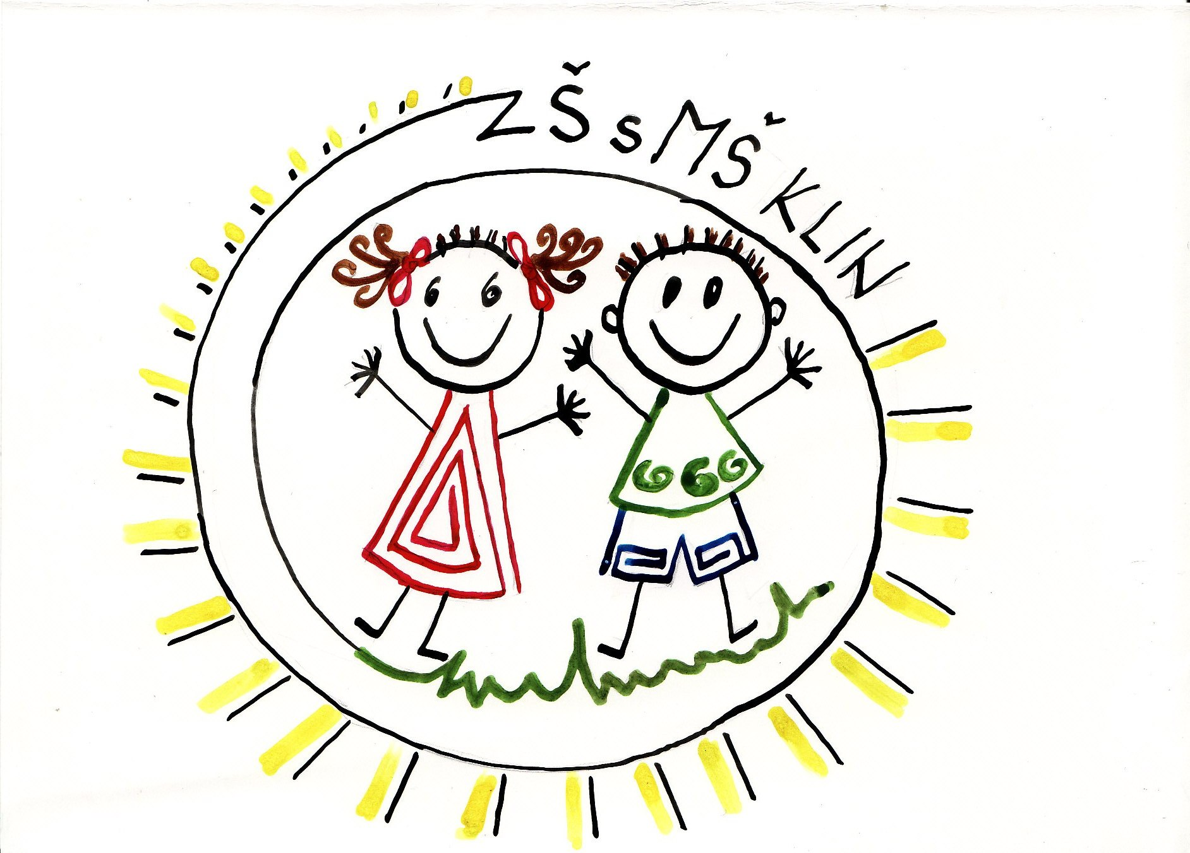 Základná škola s materskou školou Klin
Kliňanská cesta 122/4, 029 41 Klin

ZÁPISNÝ LÍSTOK STRAVNÍKA -DETI MŠ
v súlade s §9 ods.1 písm. e)vyhlášky č. 330/2009 Z.z. o zariadení šk. stravovania

Záväzne prihlasujem svoje dieťa na stravovanie v školskej jedálni na
školský rok 2023/2024

Meno a priezvisko dieťaťa: .............................................................................................

Bydlisko dieťaťa : ............................................................................................................

Meno a priezvisko zák.zástupcu: .....................................................................................

Číslo účtu: .........................................................................................................................

Telefónne číslo: .................................................................................................................

Prihlasujem svoje dieťa na :
a) celodenná strava /celodenná strava - desiata, obed,olovrant/*
b) poldenná strava / poldenná strava - desiata, obed /*

* poprosím označiť druh prihlásenia na stravu /celodenná,poldenná/

Alergia na potraviny: Áno /aká+doložiť potvrdenie od lekára/ *
Nie*
*poprosím označiť

Podmienky organizácie režimu stravovania v školskom zariadení a podmienky úhrady nákladov na stravovanie:

Príspevok na čiastočnú úhradu nákladov na stravovanie a podmienky úhrady sú určené VZN

- MATERSKÁ ŠKOLA II. Finančné pásmo A
MATERSKÁ ŠKOLA | CENA POTRAVÍN |  |  |  |  | Režijné náklady k obedu | SPOLU za deň | SPOLU | ÚHRADA RODIČA | ÚHRADA RODIČA – s nárokom na dotácii/predškoláci
MATERSKÁ ŠKOLA | Desiata | Obed | Olovrant | SPOLU | Dotácia | Režijné náklady k obedu | SPOLU za deň | za deň dotácia | ÚHRADA RODIČA | ÚHRADA RODIČA – s nárokom na dotácii/predškoláci
celodenná | 0,45 € | 1,10€ | 0,35 € | 1,90 € | 1,40 € | 0,20 € | 2,10€ | 0,70 € | 42,00 € | 14,00 €
poldenná | 0,45 € | 1,10€ | – | 1,55 € | 1,40 € | 0,20 € | 1,75 € | 0,35 € | 35,00 € | 7,00 €

Zákonný zástupca dieťaťa svojim podpisom potvrdzuje, že berie na vedomie podmienky
organizácie režimu stravovania v školskom zariadení a podmienky úhrady nákladov na
stravovanie.

Informácie a podmienky stravovania
Podmienky pre poskytnutie dotácie na stravu:
- V MŠ majú nárok na dotáciu deti v poslednom ročníku materskej školy (predškolák plniaci povinné predprimárne vzdelávanie, dieťa, ktoré dosiahlo päť rokov veku do 31. augusta, ktorý predchádza začiatku školského roka, od ktorého bude dieťa plniť povinnú školskú dochádzku v základnej škole
- Požiadať o dotáciu cez Edupage / žiadosti/vyhlásenia-žiadosť o dotáciu na stravu-návratka/
- Dieťa sa musí zúčastniť vyučovacieho procesu + odobratá strava
- V prípade neodhlásenia obeda bude celý obed hradený rodičom, nárok na dotáciu zaniká, obed si v tento deň ale môže odobrať do obedára v určených hodinách /iba 1.deň neprítomnosti/
- dotáciu na stravu je možné poskytnúť na dieťa aj v prípade, ak sa dieťa nestravuje v zariadení školského stravovania z dôvodu, že zdravotný stav dieťaťa podľa posúdenia ošetrujúceho lekára– špecialistu (napr. gastroenterológ, diabetológ, imunológ, alergológ a pod.) vyžaduje osobitné stravovanie a zariadenie školského stravovania nevie zabezpečiť takéto jedlo. Podmienkou však je, že o stravovanie v školskej jedálni požiadate a Vaše dieťa bude zaradené do zoznamu stravníkov s tým, že školská jedáleň nevie zabezpečiť diétnu stravu (dieťa si diétnu stravu prinesie na konzumáciu v rámci obeda do MŠ ).
Odhlasovanie zo stravy:
- Rodič je povinný odhlásiť dieťa do 7,00 hod. ráno. Spôsob odhlásenia zo stravy je možný:
      - pomocou mobilnej aplikácie EDUPAGE
      - cez web stránku školy
- v prípade náhlej neprítomnosti dieťaťa možno obed vyzdvihnúť do obedára /iba 1.deň neprítomnosti/ v čase od 12,00 – 12,30 hod.
- za neodobratú a včas neodhlásenú stravu sa finančná ani vecná náhrada neposkytuje

Spôsob platby:
- Platbu za stravu /+réžijné náklady / zákonný zástupca dieťaťa uhrádza mesiac vopred , najneskôr do 10,-teho dňa v mesiaci na účet ŠJ: IBAN: SK94 5600 0000 0040 4083 7006
- pri platbe je nutné dodržiavať var.symbol a do poznámky uviesť meno a priezvisko dieťaťa, ak zákonný zástupca neuvedie správny variabilný symbol nebude možné správne priradiť platbu k stravníkovi.
- V prípade, ak úhrada za stravu za príslušný kalendárny mesiac nebude zo strany zákonného zástupcu stravníka uhradená, stravníkovi nebude poskytnutá strava dovtedy kým neuhradí platbu za stravu/príspevok.
- V mesiaci júl/august budú vrátené preplatky za odhlásenú stravu na účet platiteľa.

- Prípadné nejasností, info o stravovaní, resp. zmeny v osobných údajoch stravníka kontaktovať vedúcu ŠJ osobne, resp. na tel.č. 043/558 44 50, 0910 760 445, alebo mailom bahledova.sjklin@gmail.com

- Platbu za stravu môžete uhrádzať podľa výpočtu na stránke podľa mesiaca, ten si preráta podľa dochádzky, alebo si môžete nastaviť trvalý príkaz...

SÚHLAS NA SPRACOVANIE OSOBNÝCH ÚDAJOV
V zmysle zákonač.18/2018 Z.z.o ochrane osobných údajov a o zmene a doplnení niektorých zákonov ako zákonný zástupca týmto dávam súhlas so spracovaním a uchovaním osobných údajov svojho dieťaťa v rámci informačného systému stravovania a to pre účely poskytovania stravy v zariadení školského stravovania, vytvárania databázy stravníkov a ďalšej spolupráce. Súhlas je daný na dobu nevyhnutnú na dosiahnutie účelu a počas doby nevyhnutnej na archiváciu. Prevádzkovateľ sa zaväzuje, že v zmysle ustanovenia §17ods.1 písm.h) zákona 18/2018 Z.z. zlikviduje osobné údaje dotknutej osoby po uplynutí stanovenej doby.

V Kline, dňa ...................... ..........................................................
podpis zákonného zástupcu

